Габаритні, приєднувальні розміри та маса трансформаторів ТМГ-25-63/10 У1

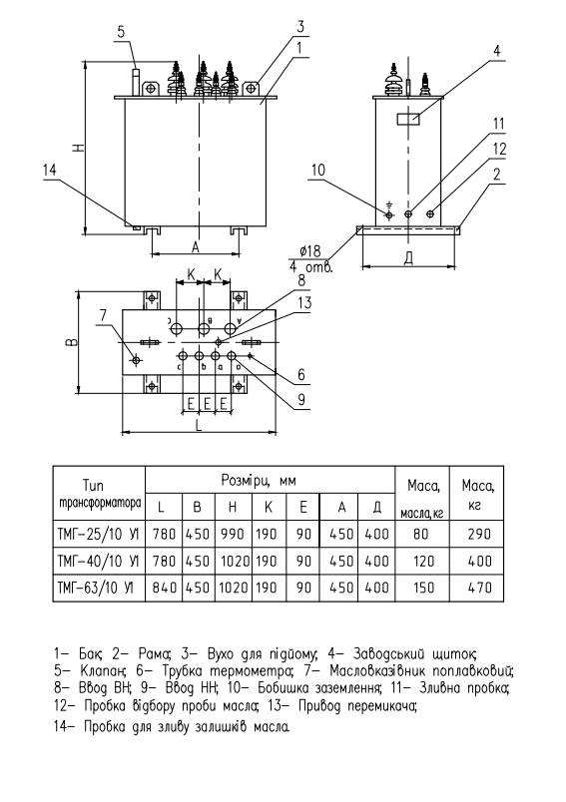
З Повагою ТОВ «ВТК Січ Енерго»

